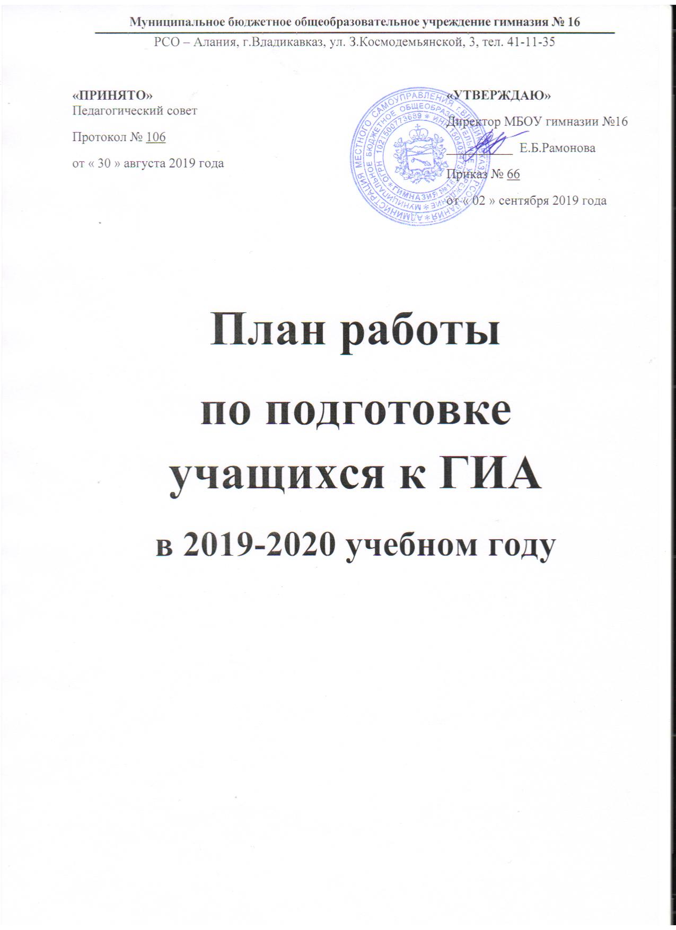

Цели:
1. Эффективная организация работы гимназии по подготовке к государственной итоговой аттестации в форме ЕГЭ и ОГЭ.
2. Формирование базы данных по данному направлению.
3. Обеспечение учащихся, их родителей и учителей своевременной информацией.

№ п/п | Мероприятия | Сроки | Ответственные
1. | Анализ результатов ГИА за 2018-2019 учебный год на педагогическом совете, заседаниях предметных МО учителей. Согласование плана работы по подготовке учащихся к ГИА. | август-сентябрь  2019г. | Зам. директора по УВР, руководители МО, педагог-психолог
2. | Ознакомление с нормативными документами. | в течение года | Зам. директора по УВР, руководители МО, учителя-предметники
3. | Ознакомление учащихся с нормативными документами по проведению ГИА. | октябрь 2019 -март 2020 года | Зам директора по УВР, классные руководители
4. | Использование часов школьного компонента по подготовке к ЕГЭ и ОГЭ (согласно расписанию). | в течение года | Директор, зам. директора по УВР, учителя-предметники
5. | Подготовка учащихся 11 класса к написанию итогового сочинения. | сентябрь-ноябрь 2019 года | Зам. директора по УВР, руководитель МО, учитель-предметник
6. | Посещение дополнительных занятий по подготовке к ГИА. | в течение года | Директор, зам. директора по УВР, руководители МО
7. | Подготовка учащихся 9-х классов к устному собеседованию. | октябрь 2019 -март 2020 года | Зам. директора по УВР, руководители МО, учителя-предметники
8. | Составление плана совместной работы педагога-психолога, классных руководителей по организации психологического сопровождения учащихся. | сентябрь 2019 года, в течение года | Педагог-психолог, классные руководители
9. | Проведение классных часов с целью мотивации учащихся выпускных классов к подготовке к ЕГЭ и ОГЭ. | в течение года | Классные руководители
10. | Проведение информационной работы с учащимися выпускных классов по использованию цифровых образовательных ресурсов для подготовки к ЕГЭ и ОГЭ. | в течение года | Зам. директора по УВР, учителя-предметники
11. | Родительские собрания. | сентябрь 2019 года, в течение года | Зам. директора по УВР, классные руководители
12. | Выявление слабоуспевающих учащихся в выпускных классах и проведение индивидуальной работы с ними. | в течение года | Зам. директора по УВР, классные руководители, учителя-предметники
13. | Проведение тренировочного тестирования. | в течение года | Зам. директора по УВР, учителя-предметники
14. | Усиление контроля в рамках ВШК за качеством преподавания, результатами контрольных работ по предметам, проведением подготовки к ГИА в урочное и внеурочное время, использование преподавателями – предметниками ресурсов Интернет для подготовки учащихся к ГИА. | в течение года | Зам.директора по УВР
15. | Отчет руководителей МО о работе по подготовке к ЕГЭ и ОГЭ по результатам 1-го полугодия. | декабрь 2019г. | Руководители МО
16. | Проведение административного контроля по подготовке к ЕГЭ и ОГЭ. | октябрь 2019 -май 2020 | Директор, зам. директора по УВР
17. | Сбор информации об экзаменах по выбору среди выпускников 9-х и 11-х классов. | декабрь 2019 –февраль 2020 года | Зам директора по УВР, классные руководители
18. | Проведение педагогического совета на тему: «Система работы гимназии по повышению качества подготовки выпускников к ГИА». | январь 2020 года | Зам директора по УВР
19. | Проведение совещаний при директоре, зам. директора по УВР по вопросам подготовки учащихся к ГИА. | в течение года | Директор, зам.директора по УВР
20. | Формирование и ведение базы данных выпускников. | в течение года | Зам.директора по УВР
21. | Оформление и пополнение информационного стенда, размещение информации на сайте гимназии по подготовке к ЕГЭ и ОГЭ. | в течение года | Зам.директора по УВР
22. | Организация консультативной помощи учителям – предметникам по подготовке учащихся к ЕГЭ и ОГЭ. | в течение года | Зам. директора по УВР, руководители МО, педагог-психолог, педагог-библиотекарь
23. | Организация консультативной помощи классным руководителям по подготовке учащихся к ЕГЭ и ОГЭ. | в течение года | Зам директора по УВР
24. | Организация консультативной помощи учащимся по подготовке к ЕГЭ и ОГЭ. | в течение года | учителя-предметники, классные руководители, педагог-психолог
25. | Проведение методических занятий с учащимися по заполнению бланков ЕГЭ и ОГЭ. | в течение года | Зам директора по УВР, учителя-предметники
26. | Использование библиотечного фонда, организация выставки по теме «Подготовка к ГИА». | в течение года | педагог-библиотекарь
27. | Проведение индивидуальных консультаций по вопросам подготовки к ЕГЭ и ОГЭ по различным предметам. | в течение года | учителя-предметники
28. | Обобщение опыта работы учителей по подготовке к ГИА. | апрель 2020 года | Зам. директора по УВР
29. | Психологическое консультирование выпускников. | в течение года | Педагог-психолог
30. | Выявление «группы риска» среди учащихся выпускных классов (в целях подготовки к ЕГЭ и ОГЭ). | в течение года | Зам. директора по УВР, учителя- предметники, классные руководители, педагог-психолог
31. | Ознакомление с процедурой проведения апелляций по результатам ГИА. | май-июнь 2020 | Зам директора по УВР
Работа с родителями.
1. | Размещение информации на сайте гимназии о мероприятиях по подготовке и проведению ГИА 2020 года. | в течение года | Зам директора по УВР
2. | Проведение родительских собраний. | в течение года | Зам директора по УВР, классные руководители
3. | Оказание психологической помощи и выдача рекомендаций родителям или их законным представителям (на родительских собраниях, по индивидуальным запросам). | в течение года | Педагог-психолог
4. | Проведение индивидуальных встреч с родителями обучающихся, входящих в «группу риска». | в течение года | Классные руководители, социальный педагог, педагог-психолог
5. | Регулярное информирование родителей обучающихся, получающих неудовлетворительные отметки на диагностических работах по математике, русскому языку и предметах по выбору. | в течение года | Классные руководители
6. | Регулярное информирование родителей о ходе подготовки обучающихся к ГИА, степень их готовности. | в течение года | Классные руководители, учителя- предметники

